Numerical Analysis

Assignment 4

Professor | Donggyu Sim
Department | Computer engineering
Student ID | 2013722095
Name | 최재은
Date | 2017.12.03

- Assignment specification
PCA 알고리즘을 분석하고 이해하고 이를 이용하여 얼굴 인식 프로그램을 작성해 본다. 이 과정에서 각 사람마다 8장의 훈련용 이미지가 제공되고 총 12개의 테스트용 이미지를 제공한다. 이 테스트 이미지에 대해 본 프로그램은 Classifier 역할을 수행하며 그 과정에서의 인식률을 계산한다.

- Design detail
본 과제는 MATLAB 30일 체험판환경에서 코딩했다. 이에 따라 지원되지 않는 함수에 대해서 직접 구현하였다. 먼저 테스트 이미지는 각 사람마다 8장씩 제공되었다. 기존의 PCA는 test set data로 한 객체당 하나의 이미지를 가지고서 진행되었던 것과 차이점이 있다. 이에 대해서 나는 각 사람 별로 제공된 8장의 이미지를 통해서 평균값(평균 얼굴)을 계산하였고 이 6개의 평균 값을 test set data로 사용하여 기존의 PCA와 같이 코딩하였다. 이에 대한 코드는 아래와 같다.
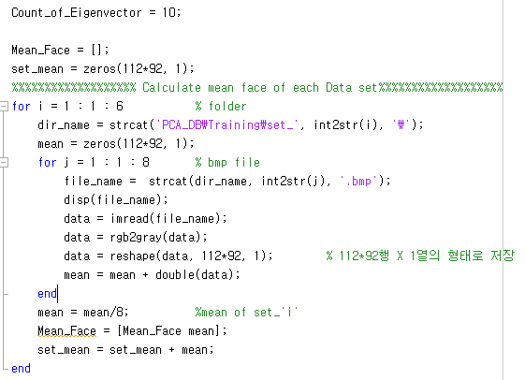
위에서 보는 바와 같이 각 얼굴이미지들을 읽어오고 gray scale한 후 112*92 X 1 형태로 reshape한다.
8개의 이미지에 대해서 각 이미지들의 demension값을 모두 더한뒤 8로 나눠 평균적인 얼굴 Demension을
구했다. 이는 Mean_Face 행렬에 넣어 저장하였고 그 평균값들은 전체의 평균을 계산하기 위해 set_mean
에 저장하였다. 이때 Mean_Face 행렬은 10304 x 6 형태를 갖는다.
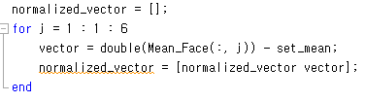
모든 사람의 평균 얼굴의 평균(모든 테스트용 이미지들의 평균값)을 위에서 미리 저장해 두었기 때문에
각 사람의 얼굴 값에서 전체 평균을 빼줌으로써 데이터를 Normalizing하였다. 이 과정에서 각 사람들의
구별되는 특징이 남는다고 할 수 있다.

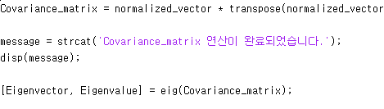
Normalized vector와 그 transpose된 값을 서로 곱함으로써 Covariance matrix를 만들 수 있다. 이는 서로
다른 두 vector간에 어떤 상관관계를 갖는지를 값으로써 쉽게 표현한 것이다. 이때 Covariance matrix는
10304 x 10304의 형태를 갖는다.
이후 Covariance matrix에 대한 eigenvalue와 eigenvector를 구한다. 이 부분에서는 MATLAB에서 제공되는
Eig()함수를 사용하였다. 이 과정에서 계산되는 Eigenvector는 방향성, 즉, 다른 사람과 구분되는 특징을
의미하며, Eigenvalue는 그 크기, 즉 얼마나 특징적인지를 의미한다. Eigenvector들은 수학적으로 서로
수직인 관계에 있다. 본래 일반적인 경우에는 10304 x 10304 행렬에서 eigenvalue는 10304개가 나오게
된다. 이때 모든 특징을 사용하는 것은 계산량이 너무 많기 때문에 최대 10개의 vector를 사용하도록
설계하였다. 이를 통해 10304 x Count_of_Eigenvector 형태의 행렬이 만들어진다. 이 과정이 분류 시에
전체 이미지를 사용하지 않고, 특징을 추출하는 일종의 data compress라고 볼 수 있겠다.
과정은 아래와 같다.
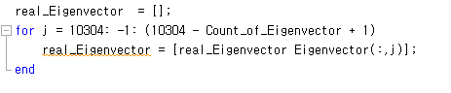
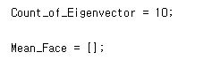
Vector를 최대 몇 개까지 사용할 것인지는 위와 같이 코드 최상단에 값을 조절할 수 있도록 parameter를
설정해 두었다.
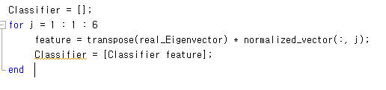
위의 코드를 보면 가장 높은 값을 갖는 eigenvector들, 즉 가장 구별되는 특징을 선별한 것과 normalized
Image data를 transpose하는데 이는 보는 관점에 따라서 dimension 감소 또는 data compression 또는
Noise 제거등으로 다양하게 해석할 수 있다.
이 과정에서 feature는 [count_of_eigenvector x 10304] * [10304 x 1]을 통해 [count_of_eigenvector x 1]이
되고 Classifier에는 전과 같은 행렬 6개가 합쳐져 있다. [count_of_eigenvector x 6] 행렬 형태가 된다.
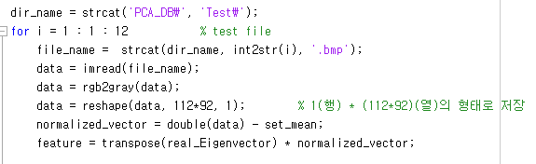
이후 test image set에서 이미지를 한장씩 읽어오면서 test data를 vector화 하는 과정을 그대로
반복한다. 이후 Normalized vector를 다시 Eigenvector와 transpose함으로써 test image의 feature를
뽑아낸다.
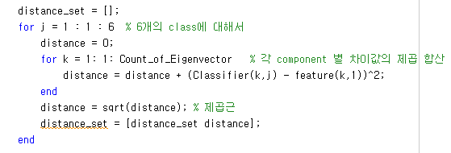
이를 training 이미지들로 만들어낸 Classifier들과 각각 비교하여 최소 거리를 갖는 class를 찾아내며,
이것이 곧 test image의 class가 된다.
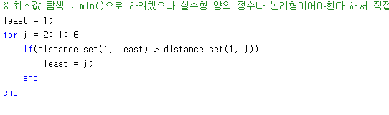
위는 최소값을 탐색하는 코드이다.
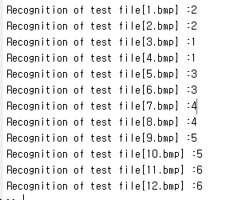
총 10개의 eigenvector를 사용한 경우 100%의 인식률을 보였다.
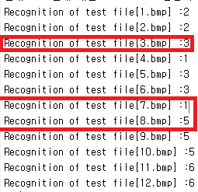
위의 결과는 1개의 eigenvector를 사용한 경우이다. 빨간 박스가 error에 해당되는 것인데
4번 사람에 대한 Recognition은 0%를 보엿다. 1번 사람에 대한 Recognition도 50% 밖에 안됐다.
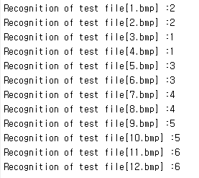
5개의 eigenvector를 사용한 결과 인식률은 100%로 나타났다.
다음은 3개의 eigenvector를 사용해 보았다.
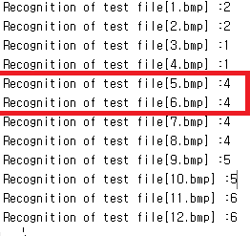
3번 사람에 대한 recognition rate가 0%로 나왔다.
마지막으로 eigenvector를 4개 사용한 결과를 보겠다.
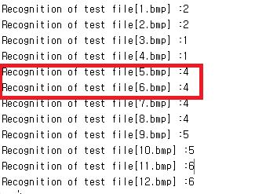
마찬가지로 3번 사람에 대한 Recognition이 굉장히 안 이루어 지는 것을 볼 수 있다.

- Conclusion
예전에 CNN 알고리즘을 이용하여 프로젝트를 진행 했었는데, 그때의 방식과 비교했을 때 유사한 점도
많고 또 다른 부분도 많았던 것 같다. MNIST 인식에 대해서 convolution과 pooling을 사용하지 않고서
PCA처럼 matrix multiple을 통해 feature를 따내서 얼마나 유사한 지를 계산하여 classifying하는 경우를
생각하면 비슷하기도 하고 filtering을 하는 convolution 방식과는 이미지의 feature를 따는 방식에서
큰 차이를 보였다. 과제를 진행하면서 10304 x 10304 행렬의 eigenvector, value를 구해주는 함수를
구현해 놓은 MATLAB에 굉장한 기쁨을 느꼈다. 다만 이 부분에서 MATLAB이 남는 CPU 리소스를 전부 다 가져다가 쓰는 바람에 컴퓨터가 터질 뻔했던 기억이 남는다. MATLAB에서 gpu를 통한 행렬 계산을 지원한다고 하여 이리저리 시도해보다가 결국 포기했다. Gpu를 연산에 사용할 수 있었다면 훨씬 더 빠른 계산 속도를 보였을 것을 좀 아쉬웠다. 딥러닝을 사용할 때에는 정확하고 general한 training 데이터가 많이 필요했었는데, PCA는 적은 이미지로도 충분한 classifier를 만들어 낼 수 있다는 것이 굉장히
신선한 충격이었다. 실험 과정에 대해서 eigenvector의 수를 조절해 가면서 인식률을 실험해 보았는데, 나의 모델로는 5개의 특징점이면 충분한 recognition이 가능한 것으로 보인다. 나는 4번 set의 사람이 안경을 썼다 벗었다 하여 인식이 잘 안될 거라고 예상했었는데 실험에서는 3번 set의 사람이 인식이 잘 안된 것으로 나왔던 것이 좀 의외였다.

